Hiện nay, dịch bệnh Covid – 19 đã quay trở lại ở một số địa phương trong nước. Dịch bệnh đang có diễn biến ngày càng phức tạp. Để phòng chống dịch bệnh hiệu quả, mỗi người có những việc quan trọng cần thực hiện: tự bảo vệ, chăm sóc sức khỏe bản thân theo chỉ dẫn của ngành y tế. Sau đây, là một số cẩm nang để các bậc phụ huynh hướng dẫn cho các em học sinh chủ động trong việc bảo vệ sức khỏe bản thân, tránh lây bệnh cho những thành viên trong gia đình.
1.Trẻ biết rửa tay đúng cách và rửa tay bằng xà phòng:
Rửa tay là một trong những cách hiệu quả nhất để ngăn ngừa sự lây lan của các bệnh thông thường như cảm lạnh, cảm cúm, đau mắt đỏ và nhiều bệnh lây nhiễm qua đường hô hấp khác. Trẻ phải rửa tay đúng theo 6 bước hướng dẫn trong ít nhất 20-30 giây bằng xà phòng và nước. Hàng ngày trẻ thường tiếp xúc gần với nhau nên phải tạo thói quen rửa tay thường xuyên như trước khi ăn, sau khi hủ mũi và sau khi đi vệ sinh.
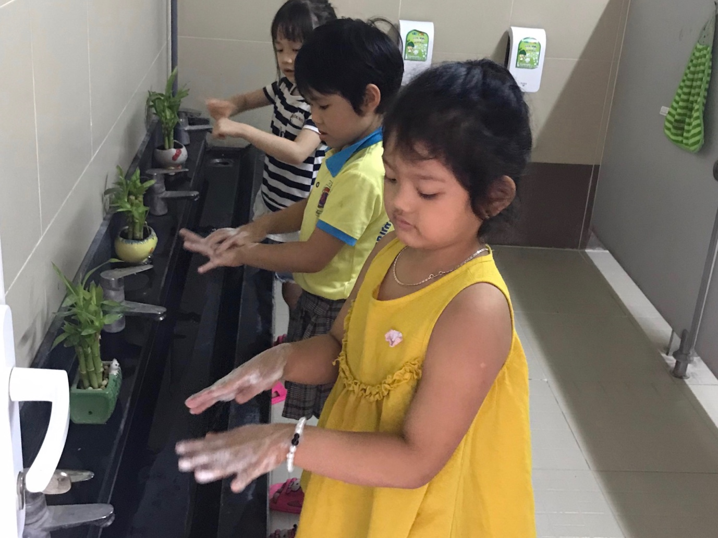
2. Thường xuyên đeo khẩu trang:
Đeo khẩu trang giúp ngăn chặn sự lây lan dịch bệnh. Nhưng cũng phải đeo khẩu trang đúng cách và đeo khi đi ra ngoài. Cách dùng khẩu trang giúp ngăn ngừa bệnh như sau:
• Che kín cả mũi lẫn miệng.
• Tránh sờ tay vào khẩu trang khi đeo.
• Tránh dùng tay cầm vào khẩu trang để tháo ra.
• Khi tháo khẩu trang ra chỉ cầm vào dây đeo qua tai để tháo.
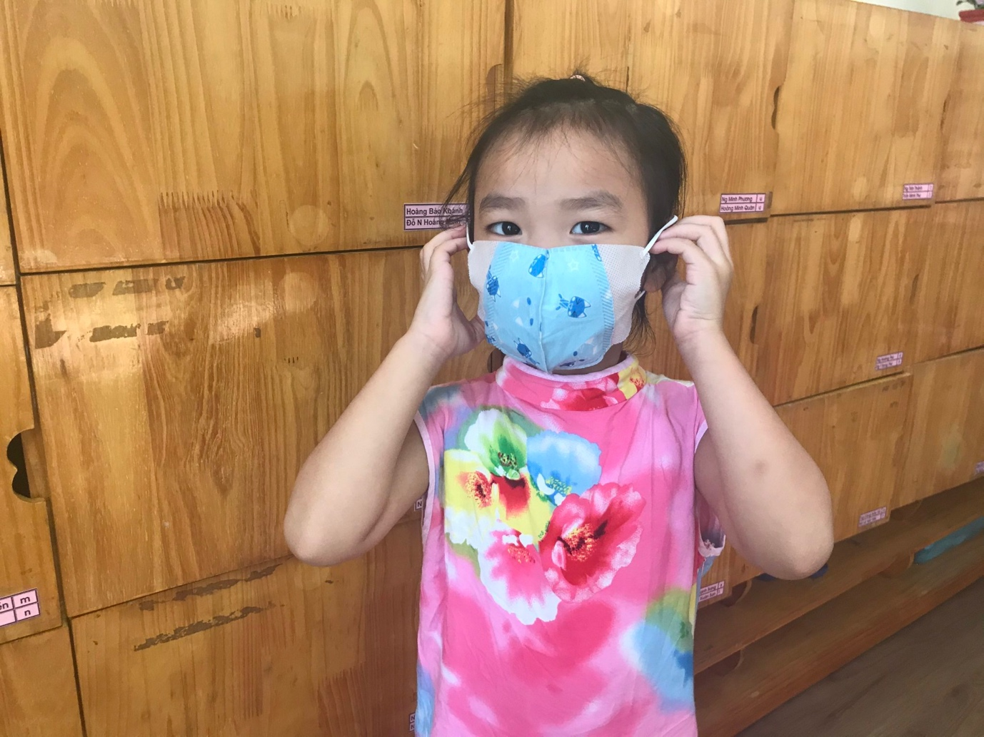
Đeo khẩu trang như thế nào cho đúng cũng rất quan trọng và cần kết hợp rửa tay sạch sẽ để việc phòng bệnh có hiệu quả cao nhất.
3. Rửa tay bằng dung dịch nước rửa tay:
Theo các chuyên gia y tế, rửa tay với xà phòng dưới vòi nước sạch chỉ giúp làm giảm 60% vi khuẩn và mầm bệnh. Trong tình hình bệnh dịch như hiện nay, nhiều người tìm kiếm một giải pháp diệt khuẩn hiệu quả hơn.
Bên cạnh đó, tính tiện lợi cũng là một ưu tiên hàng đầu. Khi ở những nơi không có xà phòng và nước sạch, nước rửa tay dạng khô hay dung dịch sát khuẩn được dùng để thay thế. Chỉ cần mang một chai nhỏ bên người, chúng ta có thể sát khuẩn và làm sạch bàn tay mọi lúc khi cần.
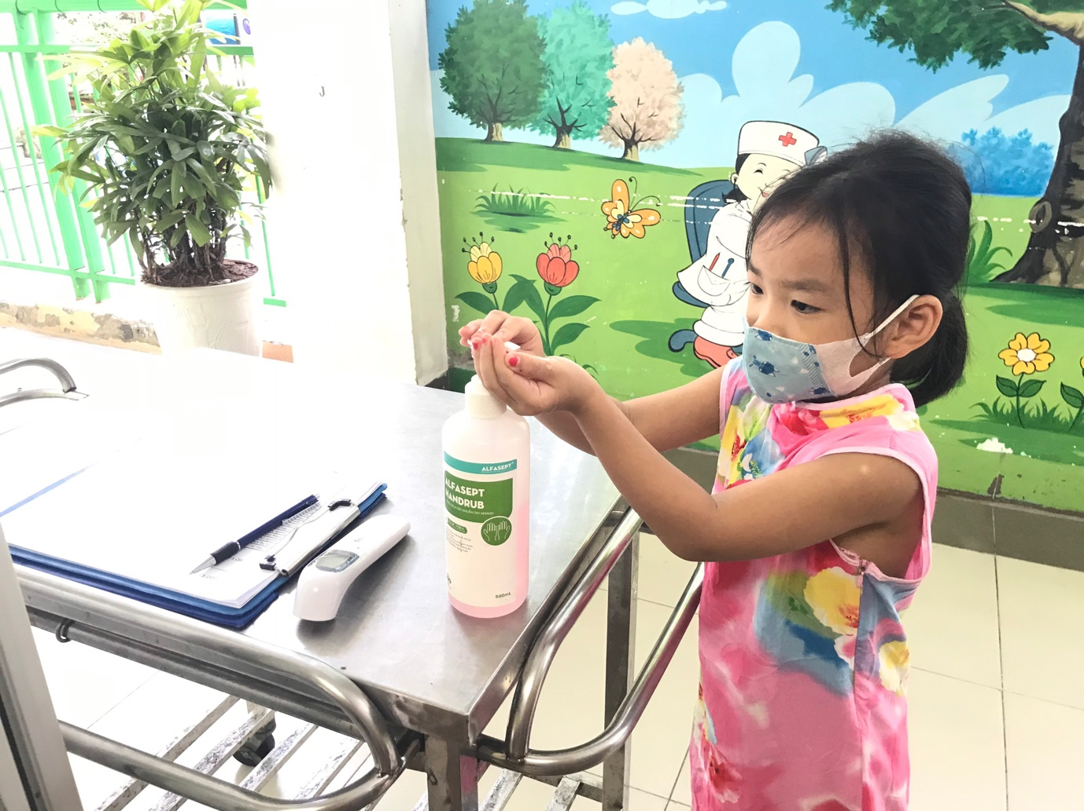
4. Vệ sinh, khử khuẩn nơi ở của mình:
Bên cạnh việc rửa tay hay vệ sinh cá nhân thường xuyên... không thể bỏ qua vệ sinh nhà cửa để phòng chống dịch Covid - 19. Thường xuyên lau dọn, khử trùng nhà cửa sạch sẽ, giữ không gian luôn thông thoáng để phòng tránh dịch bệnh. Đây cũng là thói quen tốt giúp trẻ phát triển đạo đức và ngày một trưởng thành.
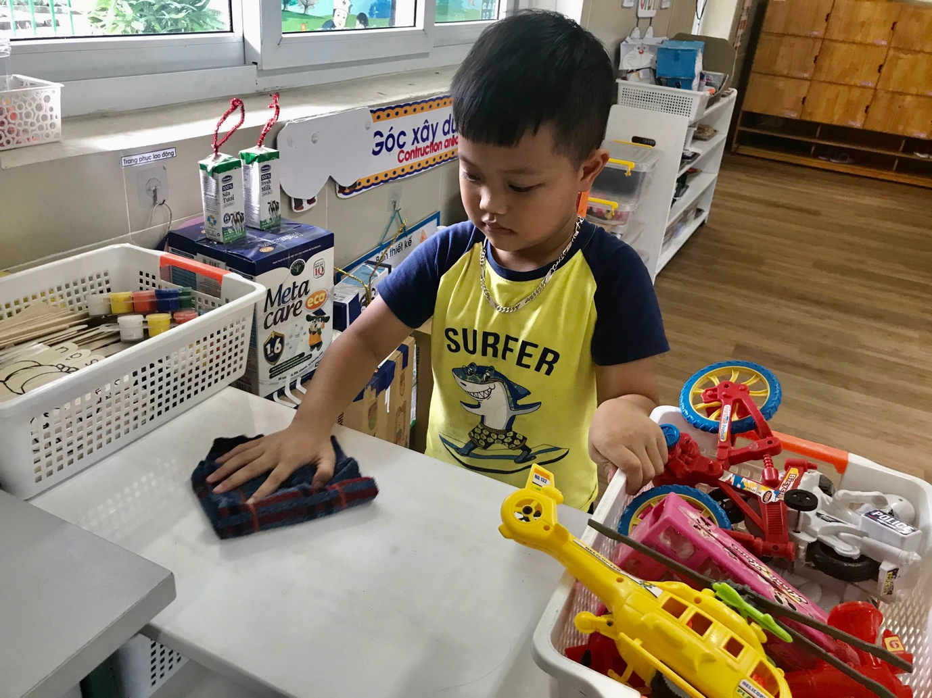
Việc dạy trẻ kỹ năng sống để đối phó trong mùa dịch là việc rất cần thiết mà các bậc cha mẹ nên thực hiện. Dù những kỹ năng này có vẻ khá đơn giản, và trong nếp sinh hoạt hàng ngày chưa chắc chúng ta đã chú trọng để hướng dẫn trẻ làm đúng cách. Tuy nhiên, chúng lại có vai trò rất quan trọng, không những chỉ trong mùa dịch này mà còn trong cả quá trình sống của trẻ ở gia đình và tập thể. Đó là những kỹ năng cơ bản sẽ hữu ích cho trẻ rất nhiều, vì chúng giúp trẻ hình thành ý thức về việc bảo vệ sức khỏe, cũng như sự an toàn cho bản thân và cả cộng đồng. Từ đó trẻ từng bước xây dựng được nhận thức về trách nhiệm đối với những việc ý nghĩa khác trong xã hội.

